大学生创新创业训练计划
项目申报表

推 荐 学 校 | 西安科技大学
推 荐 学 院 | 计算机科学与技术学院
项 目 名 称 | 基于Android的智慧家政应用-无忧家政
项 目 类 型 | 创新训练项目
项 目 负 责 人 | 李俊豪
申 报 日 期 | 2017年3月12日

陕西省教育厅 制
二○一 七 年 三 月
 | 项目名称 |  | 基于Android的智慧家政应用-无忧家政
 | 项目类型 |  | （ √ ）创新训练项目 （ ）创业训练项目 （ ）创业实践项目
 | 项目实施时间 |  | 起始时间：2017 年 4月 完成时间：2018 年 4 月
 | 申请人或申请团队 |  | 姓名 | 年级 | 学校 | 所在院系/专业 | 联系电话 |  | E-mail
 | 申请人或申请团队 | 主持人 | 李俊豪 | 2015 | 西安科技大学 | 计算机学院/软件工程系 | 17789175683 |  | 1026273946@qq.com
 | 申请人或申请团队 | 成 员 | 赵坤 | 2015 | 西安科技大学 | 计算机学院/软件工程系 | 15091599087 |  | 392018378@qq.com
 | 申请人或申请团队 | 成 员 | 寇彭浩 | 2015 | 西安科技大学 | 计算机学院/软件工程系 | 18392864907 |  | 1106379818@qq.com
 | 指导教师 | 姓名 | 黄旭 |  |  | 研究方向 | 计算机软件技术
 | 指导教师 | 年龄 | 37 |  |  | 行政职务/专业技术职务 |  | 计算中心主任
 | 指导教师 | 主要成果 | 简介：  黄旭，男，1978年9月生，工程师。2004年3月在西安科技大学计算机学院专业实验室工作,2014年至今在计算机学院计算中心工作。主要从事实践创新教学方面的工作,研究方向为数据库及应用系统。  教学和科研的学术成果：  以第一作者发表科研论文6篇，参编教材2项,参编实验指导书4项,主持西安科技大学教改基金项目1项。  在学生竞赛、实践活动等方面指导的经历和成绩：  2015年校“互联网＋”,学生获得省级金奖。  2015年校“互联网＋”,学生获得校一等奖。  2015年陕西省网络空间安全技术大赛，学生获得特等奖  2016年蓝桥杯程序设计大赛优秀指导教师，学生获得省级三等奖
一、项目实施的目的、意义

近年来，社会经济的发展推动家庭经济水平的提高，提高了社会大众的消费能力和支付能力，让用户具备享受各类服务的经济基础。而人口老年化及独生子为多等人口结构原因，导致出现巨量的家庭服务需求；同时家庭角色分工日益现代化,如家庭女性职业化现象，越来越多家庭愿意把“家庭服务”分包出去。巨量的需求推动着“家政”行业发展。
而传统家政行业发展较迟，各方面都不成熟，出现了价格乱、服务差、信息不透明、中介坑人等现象，让很多家政服务提供者——“阿姨”及服务消费用户有各种的埋怨。埋怨之处即市场。
现在手机的普及，为人们的生活带来了诸多方便，因此我们开发了智慧家政系统，主要采用手机APP作为客户端，网页作为后台管理端，可以很轻易解决上边罗列的诸多问题。 通过引入智慧家政系统，可以使得家政服务更加普及且更加方便，也可以使得一切都在公平公正的环境下进行，有利于社会的和谐稳定。
当然，现在市面上也有类似的产品，但我们通过调查分析发现，这些产品或多或少都有其缺点，比如：下单后得等待家政工作者接单，接单时间不确定，并且家政工作者信息不完备，仅从表面难以判定家政工作者的服务水平。当然，也不乏很多素质不高的用户克扣、刁难家政工作者。这些弊病在当前市面上流通的产品里都没有得到解决。因此我们特意在我们将要开发的这款产品中设置了地理定位、自动派单以及服务双方互相评价的功能，用以解决上面所罗列问题。使得一切公开，公正化，让该产品更好的为家政工作者以及用户服务。
参考文献：
[1]王竹立 李小玉 林津 ,智能手机与“互联网+”课堂——信息技术与教学整合的新思维、新路径,中山大学现代教育技术研究所，2015,14~21.
[2]孙丽,互联网+下再思考计算思维,东南大学成贤学院,2015,116~117.
[3]曲蕴慧,基于JSP的家政服务管理系统设计与实现,西安医学院公共课部计算机教研室，2013,87~88.
[4]苏蒙蒙,基于移动互联网的家政服务系统的设计与实现,北京邮电大学，2015.
[5]胡奕聪,家政服务综合管理系统的设计与实现,厦门大学，2009.
[6]杜传明,百度地图API在小型地理信息系统中的应用,德州市房产测绘队，2011，152-153+156.
[7]张杨杨,移动互联网环境下定位服务设计及原型实现,长安大学，2015.
[8]汪永松,安卓手机APP开发套路之HTTP通信，2014，41-47+65.
[9]刘艳红,“互联网+”时代的电商模式,南京工业职业技术学院计算机与软件学院，2015,71+79.
[10]王靖,数据库管理系统中高能效排序算法,浙江工业大学，2012.
[11]曾文英,面向移动环境的数据存储管理方法关键技术研究,华南理工大学，2011.
[12]徐国风,实时数据库关键技术研究,西安建筑科技大学，2006.

- 项目研究内容和拟解决的关键问题

1.研究目标
（1）利用安卓GPS定位以及相关API做出该系统的定位功能。同时配合后台进行智能派单。
（2）大量的数据信息在数据库中的管理，以及分配等功能。
（3）后台管理员界面的管理。管理员可在此界面人工进行订单删改，以及人员调度等。
（4）短信发送功能。由后台通过注册用户提供的手机号给用户发送短信验证码，使得用户信息成功加入数据库。
2.研究内容
本项目开发的智慧家政系统预计可解决家政行业的需求和供应之间的沟通问题，使得家政交易公开化，透明化，且少了中介。雇主与被雇者之间没有了中介，沟通更加方便。最主要的是，可以更加方便的管理家政工作人员信息，及时处理各种情况，使得家政工作人员可以及时找到适合的家政工作，也使得有家政需求的人群更加容易雇佣到家政工作者。
此外，本系统还提供了计时，工资结算，以及地区定位等功能，将辅助家政工作者更好的做好家政工作。另外，我们也将推出家政工作评价制度，分五个星级。星级在三星的将显示在家政工作人员端和客户端的特定区域。这将极大地调动家政工作者的积极性，并使得用户更好的筛选自己需要的钟点工。
3.拟解决的科学关键问题
（1）地理位置定位
本项目中为方便客户和家政工作者，添加了地理位置定位功能，并试图添加相应算法计算相对距离和距给客户服务的时间评估。因此，需研究出一套适合的算法在本项目中。
（2）自动分配订单
在地理位置定位的基础上，本项目还打算添加一套自动分配订单的算法，方便一些没有被家政工作者找到的订单及时被分配到适合的家政工作者的任务中。
（3）各种数据存储
在本项目中，最为关键的就是各种数据，如，订单数据，客户信息，家政工作者信息等。随着人群基数的扩大，数据也会随之增长，因此，合理的数据处理方式以及存储方法至关重要。

- 项目研究与实施的基础条件

- 项目的指导教师有着丰富的课外科技作品指导经验。
- 项目已有基础的运行设备。
- 项目成员有一定的安卓，web及Java基础。
- 项目成员有较强的自学能力。
- 项目目前已有初期的界面（当然，因为刚开始，内容并不完善），在后面我们会通过不断的学习，不断的为其添加新的功能。（图一为后台管理界面部分截图，图二，三，四为手机客户端的部分界面截图）。

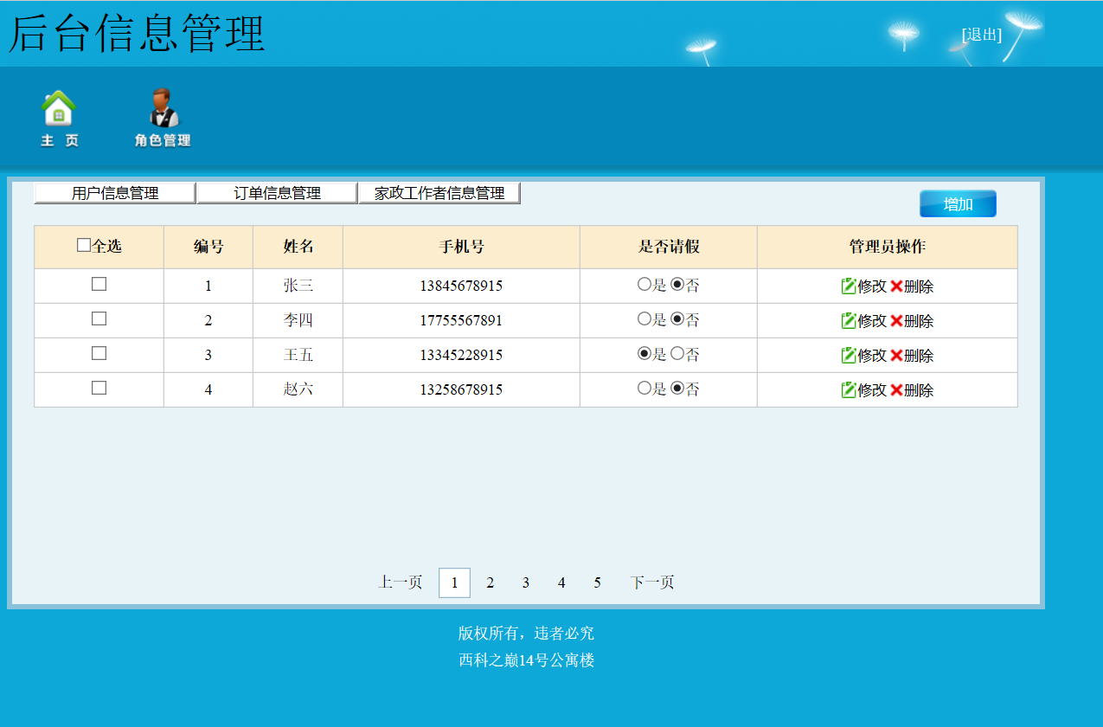
图1（后台家政人员信息管理）
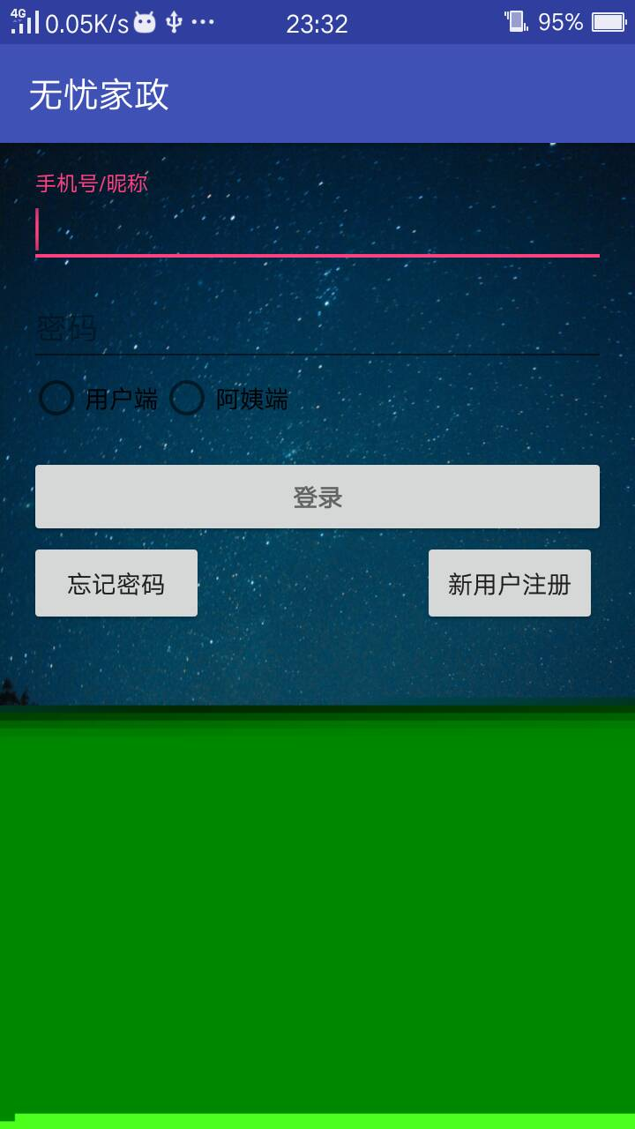
图2手机端登录界面

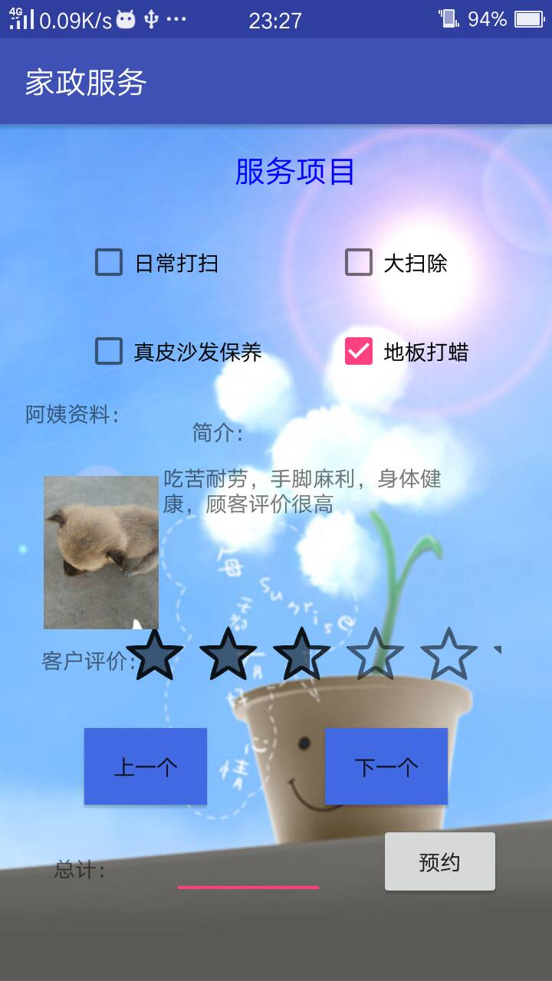

图3 服务预约界面
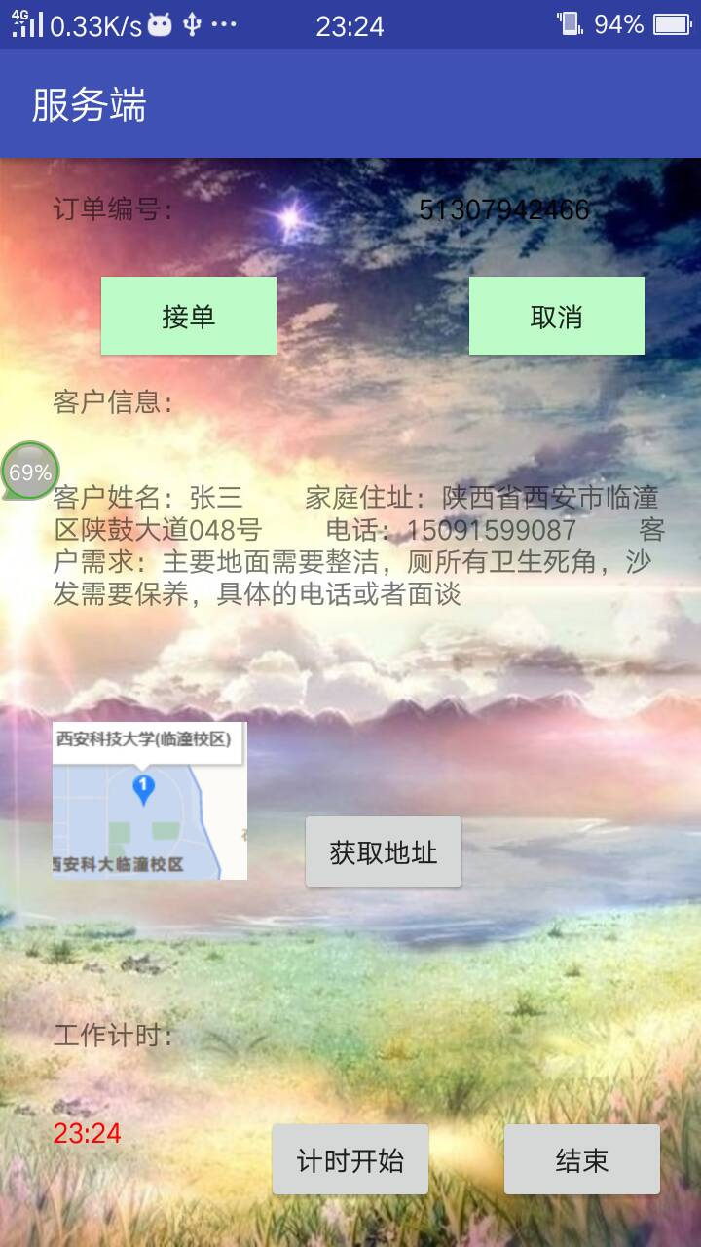

图4 家政人员接单界面

- 项目实施方案
项目通过汲取各种优秀项目的亮点不断成长，并结合及优化前人的优秀算法，以此来制定可实施的项目方案。系统软件结构图如下。
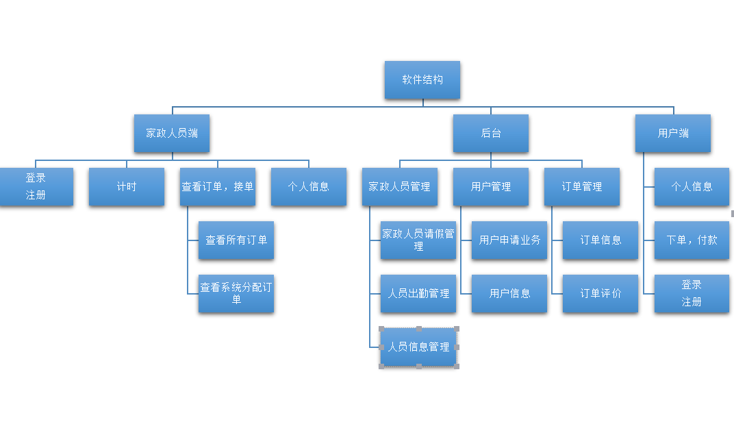
图 系统软件结构图
1. 项目需求分析阶段
通过市场分析及调查，明确家政工作者和客户之间的不同需求及各种意见。以此为目标，在原有计划上不断改进，最终制作出合适的产品
2. 系统功能实现阶段

（1）后台管理功能需求
后台功能：订单管理、阿姨管理、会员管理、请假管理等。
订单管理：平台可以查询所有的订单。用户通过APP/微信下的订单系统自动派送给线上的服务人员；通过后台创建的订单，系统可自动派送给线上的服务人员，或手动派送给指定的服务人员。服务人员所在地到订单服务地址的距离，5公里内，由近到远推送（其中距离的算法：若服务人员当天有订单，则算此次订单的服务地址到上一订单的服务地址的距离，否则算该订单服务地址到服务人员注册地址的距离）。若分配的服务人员3小时内未接单（或拒单）则自动路由给下一位服务人员。在订单派单前（即订单匹配服务人员前），用户在客户端可以进行取消，在订单派单后，无法在客户端进行取消，需要致电给客服进行后台取消操作，后台在任何状态下都可进行订单取消。平台对所有业务订单的评价情况进行统一管理。保洁业务，评价星级在三星以上的评价直接显示在客户端。
家政工作者信息及请假管理：后台对家政工作者信息进行的统一维护和管理，增加或减少平台的家政工作者信息，以及浏览家政工作者的请假及出勤情况。
会员信息管理：后台对平台所有注册的会员信息进行统一管理。手机号作为会员APP登陆名。
备注：后台功能由java语言结合相关算法编写，数据库产品为Oracle

（2） 用户端功能需求
用户端可以用安卓、IOS、微信公众号任意一种终端方式实现（考虑到工作量，选取一个终端即可）。用户通过终端查看阿姨信息、预约下单、查看订单进度、修改个人基本信息等。
用户登录：用户打开APP，需展示启动页面。登录页面需输入用户账号，密码进行登录。用户账号为注册手机号。账号密码输入5次错误后需message提示账号已锁定，系统半小时后自动解锁。
用户注册:注册页面需输入手机号后点击获取验证码进行注册,60s内未输入需重新获取验证码。
预约下单：首页含日常保洁、大扫除、真皮沙发保养、地板打蜡四个工种，点击某一工种后，进入该工种的服务说明页。说明页包含各工种业务介绍，服务价格等信息。用户点击下一步输入时间地点后可预约阿姨。在阿姨完成服务后，可以通过支付宝、微信等方式完成线上支付。

（3）家政工作者APP端功能需求
家政工作者APP有登陆、计时、接单、查看订单、修改个人信息等功能。家政工作者登陆APP后可以看见系统分配给自己的订单，家政工作者可以根据订单地址和时间提供上门保洁服务，在保洁完成后修改订单状态，系统自动计算家政工作者的报酬，通过月结的方式支付给家政工作者。
备注：用户端及家政工作者端都由安卓端方式实现.
功能模块如图2、图3所示：
（1）手机端服务模块：
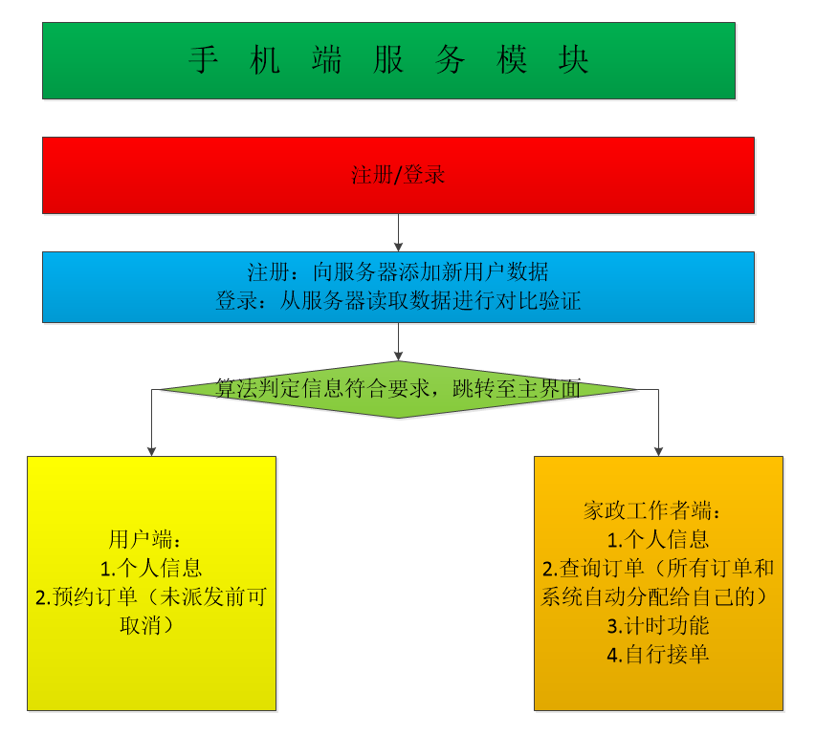
图2 手机端服务模块图

- 后台管理模块：
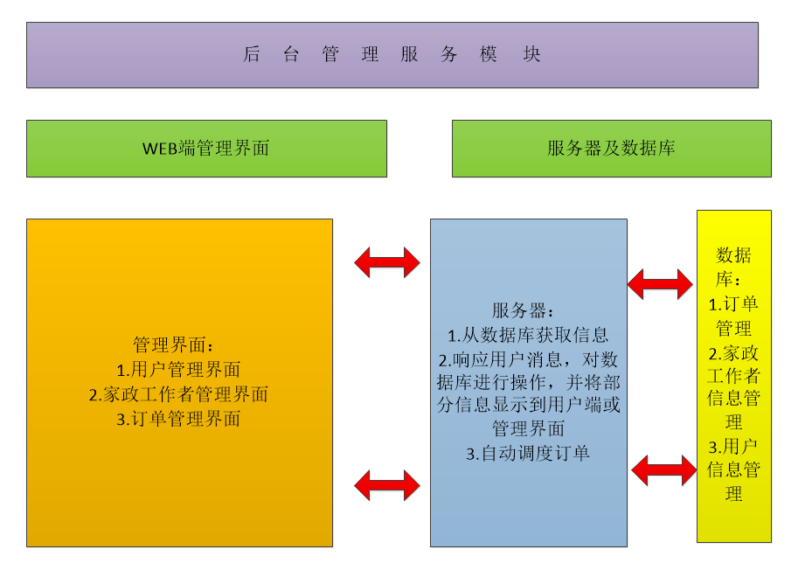

3. 软件测试阶段
这一阶段有两个目的：
(1)确保软件的准确可用性。对不同功能分别测试，如有瑕疵，及时改正。
（2）确保地理定位的准确性，尽量减少误差。并且确保订单派发的准确性，使得每一份订单都会及时得到正确的处理。
4. 软件维护阶段
以上完成以后并不意味着创作的结束，对于用户提出的新要求必须积极满足，还要不断学习、改进。

五、学校可以提供的条件

本课题组已自行配备了计算机等设备。项目依托的西安科技大学计算机科学与技术学院的专业实验中心，现有各类专业实验室10个，可配置交换机10台，路由器11台，各类型实验软件若干套，能提供良好的实验场所。计算机学院提供相应的创新实验基金。图书馆有丰富的图书资源、齐全的中外文科技期刊以及电子书刊与网络资源，可以及时、便捷、全面地查阅到最新的国内外相关研究动态，可为本课题提供研究支撑条件。

- 预期成果

1）智慧家政app服务器端和客户端软件代码一套
2）软件著作权申请1项；
3）提交研究报告1份。

- 经费预算
1.打印各种资料费用:预计500元
2.各种辅助书籍:预计500元
3.软件著作权申请:1000元
合计:2000元

八、导师推荐意见
当今市面上家政产品参差不齐,优点虽有,但缺点也很明显,即家政交易的不公开以及透明化,并且双方互相并不了解.因此,开发出解决此类问题的产品也将是大势所趋.该项目在前面的计划中已提出解决上述问题的大概方案. 即制作一个透明公开的平台来为家政工作者以及家政服务需求人群服务.
该小组成员我略有了解,他们热爱软件设计,并能主动学习,且对新知识充满渴求,虽是第一次带他们做这个项目,但我相信他们会按照计划最终完成本项目.
作为导师,我乐意在开发的全过程中给予相关指导,来使得项目最终完成.

签名：
2017年3月30日
九、院系推荐意见
该项目研究基础雄厚、创新性好，有助于学生综合实践能力的提升；项目负责人李俊豪同学已利用课余时间自学了java，以及web，且了解了安卓的相关结构。对整个系统开发过程有比较深入的研究，协调能力较强，能合理分配项目组成员的分工。指导教师黄旭同志经常指导学生课外科技作品活动，获得省级奖励。指导经验丰富，科研能力强。经学院审核，同意该项目申报大学生创业训练项目。

院系负责人签名： 学院盖章

2017年3月30日
十、学校推荐意见

学校负责人签名： 学校盖章

2014 年5月29日
十一、省教育厅评审意见：

单位盖章

年 月 日

